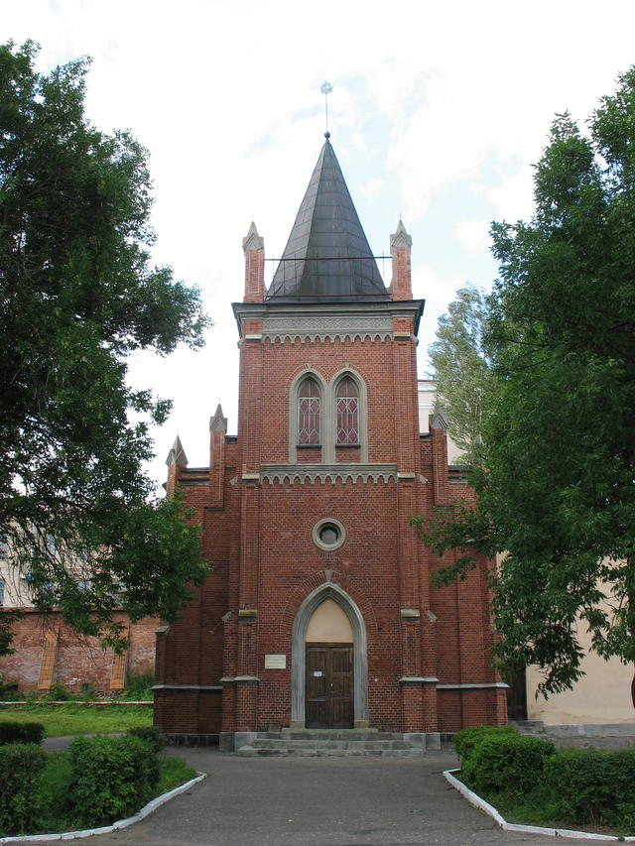

Краеведческий музей
Museum of local lore

